**Направление «Техника, технологии и техническое творчество»**

**Теоретический тур**

**7 класс**

*Время выполнения заданий – 45 мин.*

*Максимальное количество первичных баллов – 25*

**Общая часть.**

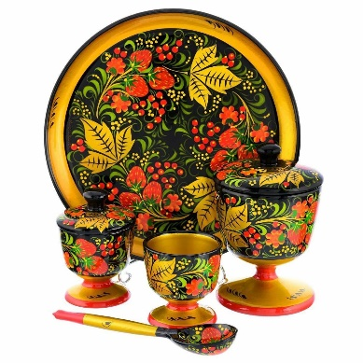**1. Определите, к какому виду художественной росписи относится изделие, изображённое на рисунке.** (1 балл)

А) Гжельская роспись;

Б) Мезенская роспись;

В) Городецкая роспись;

Г) Жостовская роспись;

Д) Хохломская роспись;

Е) Семикаракорская роспись.

Ответ:_______________

2. Среди изображений выберите маркировку с упаковки изделия, указывающую на запрещение поднимать груз крюками. (1 балл)

|  |  |  |
| --- | --- | --- |
|  |  |  |
| А | Б | В |

Ответ:_____________

3. Деревянный брус имеет форму прямоугольного параллелепипеда. Длина бруса равна 600 мм, ширина 1,5 дм, высота 15 см. Определите объём данного бруса. Ответ выразите в кубических сантиметрах. (2 балла)

Ответ: ________________­­­­__________

4. Масштаб 1:4 на чертеже означает:

А) Уменьшение действительных размеров в 4 раза

Б) Отношение длины детали к высоте как 1:4

В) Увеличение действительных размеров в 4 раза

Г) Отношение длины детали к ширине как 1:4.

(1 балл)

Ответ:_____________

Специальная часть

5. Свойство древесины поглощать энергию при ударе, не разрушаясь.

Это определение: А) прочности, Б) твердости, В) ударной вязкости.

(1 балл).

Ответ:____________

6. На каком графическом изображении проставляется масштаб? (1 балл)

Ответ:_____________________________

7. Укажите правильный ответ при простановке размера на чертежах:

А) 50 В) 50мм Г) 5см. (1 балл)

Ответ:_______

8. Что обозначает цифра токарного станка СТД-120М? (1 балл)

Ответ:______________________________________________________________

9. Можно ли изготовить чашку с помощью приспособления патрон на токарном станке СТД-120? (1 балл)

А) нет Б) да

Ответ:__________

**10. Для черновой обработки на токарном станке СТД применяют**:

**А**) рейер **Б)** майзель **В)** прямая стамеска

(1 балл)

**Ответ:**_________

11. Как называется изображенное соединение? (1 балл)

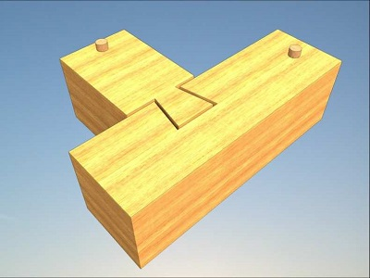

Ответ: ______________________________________________________________

12. Можно ли склеить клеем ПВА металл? (1 балл)

А) да Б) нет

Ответ:________

**13. Почему не рекомендуется шлифовать древесину заготовки перед выполнением резьбы?** (1 балл).

**Ответ:**___________________________________________________________________

__________________________________________________________________________

**14. Как называются изображенные наросты на березе и других деревьях? (1 балл)**

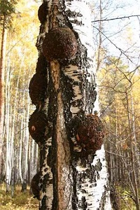

**Ответ:**_______________________

**15. Сколько углерода содержится в чугуне?** (1 балл)

**А)** менее 2% **Б)** более 2%

**Ответ:**_________

**16.** Компактные вычислительные устройства, часто применяемые в робототехнике для управления [датчиками](https://znanierussia.ru/articles/%D0%94%D0%B0%D1%82%D1%87%D0%B8%D0%BA), актуаторами и другими устройствами. Они являются компактным и эффективным средством управления роботом.

Назовите это устройство. (1 балл)

**Ответ:**_________________________________

**17.** Назовите инструмент для измерения цилиндрических деталей. (1 балл)

**Ответ:_**_________________________

**18. С какой точностью позволяет измерить размер ШЦ-1?** (1 балл)

Ответ________________

**19. Кейс задание.** (6 баллов)

Задание: Сконструируйте столярный инструмент « Киянка» Рис.1

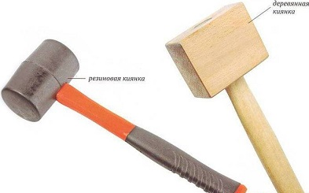

Рис.1

Технические условия:

1. Вам необходимо изготовить столярную киянку. Конструктивное решение соединения и размеры деталей выбрать и указать самостоятельно.
2. Составьте технический рисунок. (3балла)
3. Материал для изготовления выбрать из предложенного списка (кедр-сосна-ель-береза) или другой по вашему выбору. Выбор обоснуйте. (1балл)

|  |
| --- |
| **Ответ:** |

1. Укажите инструменты, материалы и оборудование, используемые для изготовления (1балл) ______________________________________________________________________

_________________________________________________________________________

1. Укажите вид защитной отделки. (1балл) _______________________________________________________________________

_____________________________________________________________________________________________________________________________________________